**Descrição dos processos**

1. **Calcular valor total do pedido**

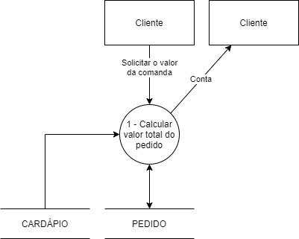

**Evento:** Atendente solicita cálculo do valor total do pedido.

**Objetivo:** Calcular o valor do pedido.

**Trabalhadores envolvidos:**

Atendente

1. Atendente consulta preço dos itens do pedido no cardápio.
2. Atendente calcula preço do pedido.
3. Informa preço ao cliente.
4. Recebe pagamento.
   * Caso seja dinheiro ele armazena no caixa.
   * Caso seja cartão, ele armazena a notinha.
5. **Receber pagamento**

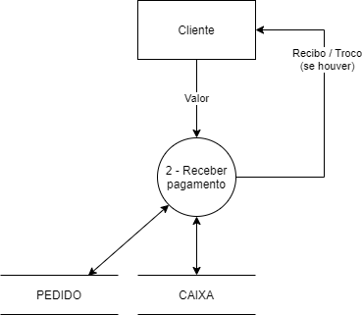

**Evento:** Cliente realiza pagamento.

**Objetivo:** Realizar o pagamento pelo pedido feito.

**Trabalhadores envolvidos:**

Atendente

* + - 1. O atendente recebe o pagamento.
  + Se houver necessidade, devolve o troco ou recibo.

1. **Registrar devedor**

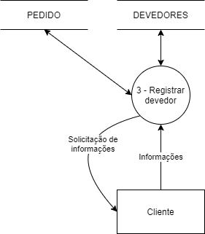

**Evento:** Cliente não realiza pagamento.

**Objetivo:** Registrar clientes que não realizaram o pagamento do pedido.

**Trabalhadores envolvidos:**

Atendente

1. Atendente solicita ao cliente seu nome e número de telefone.
2. Para registrar essas informações numa lista que serve para fazer o controle dos devedores.
3. O cliente tem um prazo de 15 dias para realizar o pagamento do que deve.
4. Quando esse cliente retornar para realizar outro pedido, o atendente precisa verificar se ele já pagou o que estava devendo.

* Caso não, ele é proibido de realizar o pedido e informado do prazo.

1. **Cobrar devedor**

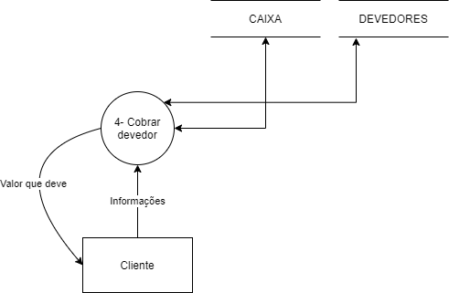

**Evento:** Atendente cobra devedor.

**Objetivo:** Cobrar clientes que estão devendo para o estabelecimento.

**Trabalhadores envolvidos:**

Atendente

1. Atendente consulta a lista de devedores para ligar para os devedores.
2. Atendente liga para o devedor.
3. Informa quantia que ele está devendo.
4. Informa data limite que ele tem para pagar.

* Caso o cliente pague até a data limite, atendente retira seu nome da lista.
* Caso não, cliente não é retirado da lista e é proibido de realizar outros pedidos no estabelecimento.